1. Выучить правила о 3-х видах минора:
1) Натуральный (основной).
Повторить его тоновое строение — Т - 1/2т - Т - Т - 1/2т - Т - Т
2) Гармонический — повышается VII ступень (VII#).
Гармонический — от слова «гармония». Гармониями музыканты часто называют разные аккорды. А в миноре VII# ступень очень важна, прежде всего, для аккордов (=гармоний), в состав которых она входит — она есть в D53, в VII7. Поэтому этот вид получил такое название.
3) Мелодический — при движении вверх в мелодическом миноре повышаются VI и VII ступени (VI#, VII#), при движении вниз — как натуральный, повышение ступеней отменяется.
Это единственный вид минора, который строится и звучит по-разному в разных направлениях (отсюда название — этот вид постоянно изменяется, как мелодия).

2. Переписать красиво-аккуратно в тетрадь образец записи 3-х видов минора.
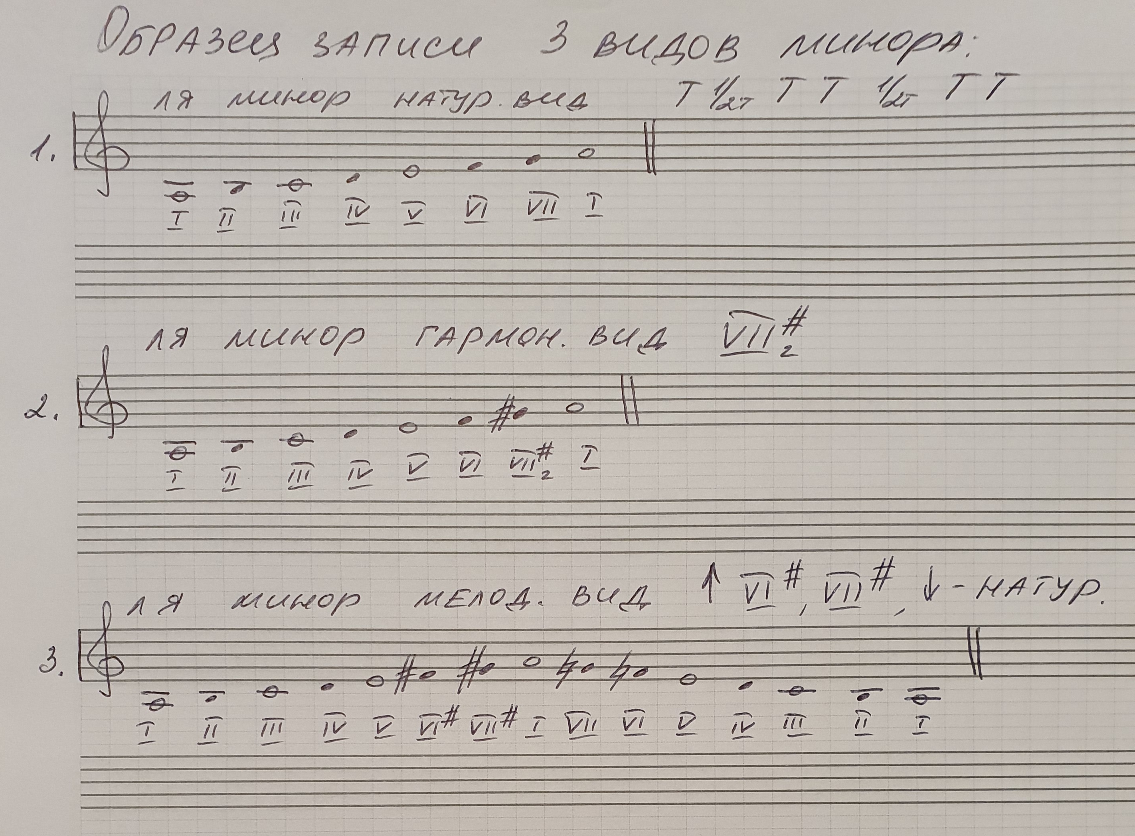
В примере построены 3 вида ля минора.
Обратите внимание, что натуральный и гармонический вид записываем только вверх, а мелодический в двух направлениях - вверх и вниз.
Повышение ступеней в данной тональности (в ля миноре) отменяем с помощью знака «бекар». Но так будет не всегда, в мелодических видах других тональностей будут и другие варианты, которые обязательно будем находить вместе с ребятами.

3. Петь и играть, называя все знаки, 3 вида ля минора.

4. По образцу письменно построить 3 вида ми минора, тоже все их петь и играть.

5. Повторить правила про параллельные тональности.
Параллельные тональности - это мажор и минор с одинаковыми ключевыми знаками.
На примере 2-х параллельных белоклавишных тональностей без ключевых знаков - До мажора и ля минора - вспомнить (или выучить снова) правила о том, как находить тоники параллельных тональностей.
Тоника параллельного минора находится на VI ступени мажора. (шагаем через ступень вниз от тоники мажора - До- ля).
Тоника параллельного мажора находится на III ступени минора (шагаем через ступень вверх от тоники минора - ля - До).
Между тониками параллельных тональностей всегда интервал м3.

6. Повторять считалку с прошлого года про параллельные тональности и ключевые знаки в них. 1) С тем же ритмическим сопровождением и 2) с игрой тонических трезвучий и ключевых знаков этих тональностей.

Ссылки на считалку:
- с ритмическим сопровождением
https://youtu.be/JKDpIjR8KCY

- с игрой тонических трезвучий и ключевых знаков на фортепиано
https://youtu.be/r23ncqZj8AE

